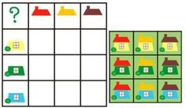
Kombinatorika: Zaraď domčeky vpravo do riadkov a stĺpcov podľa farieb.

Vyrieš sudoku

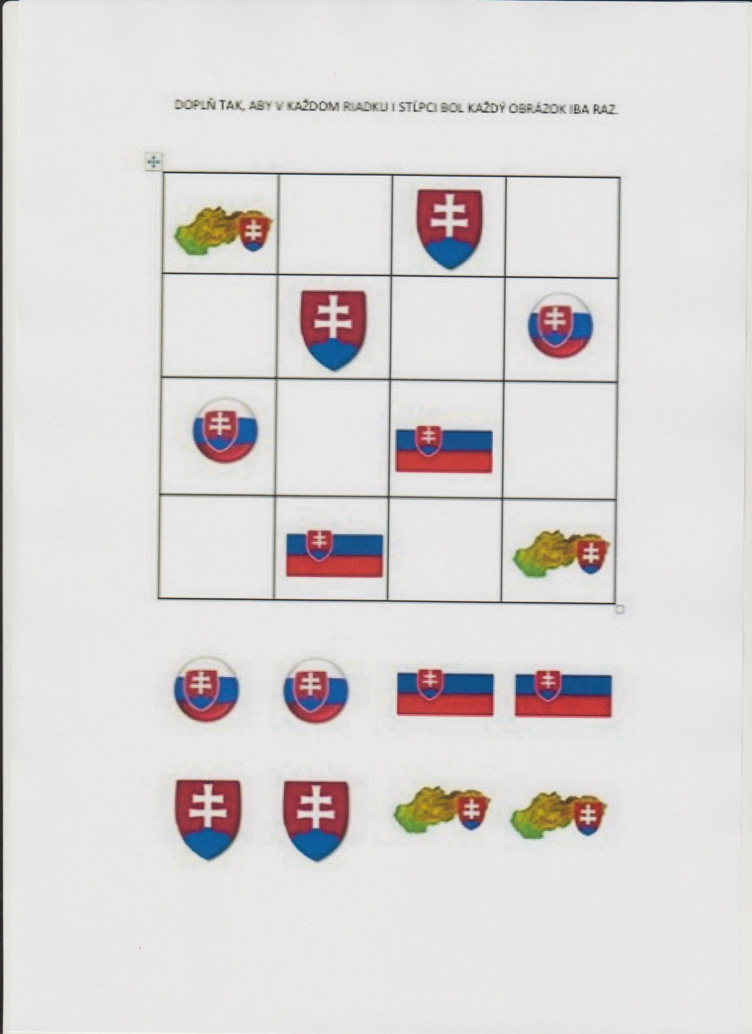
Počet tvarov zapíš vpravo do riadku počtom guličiek alebo číslicou.

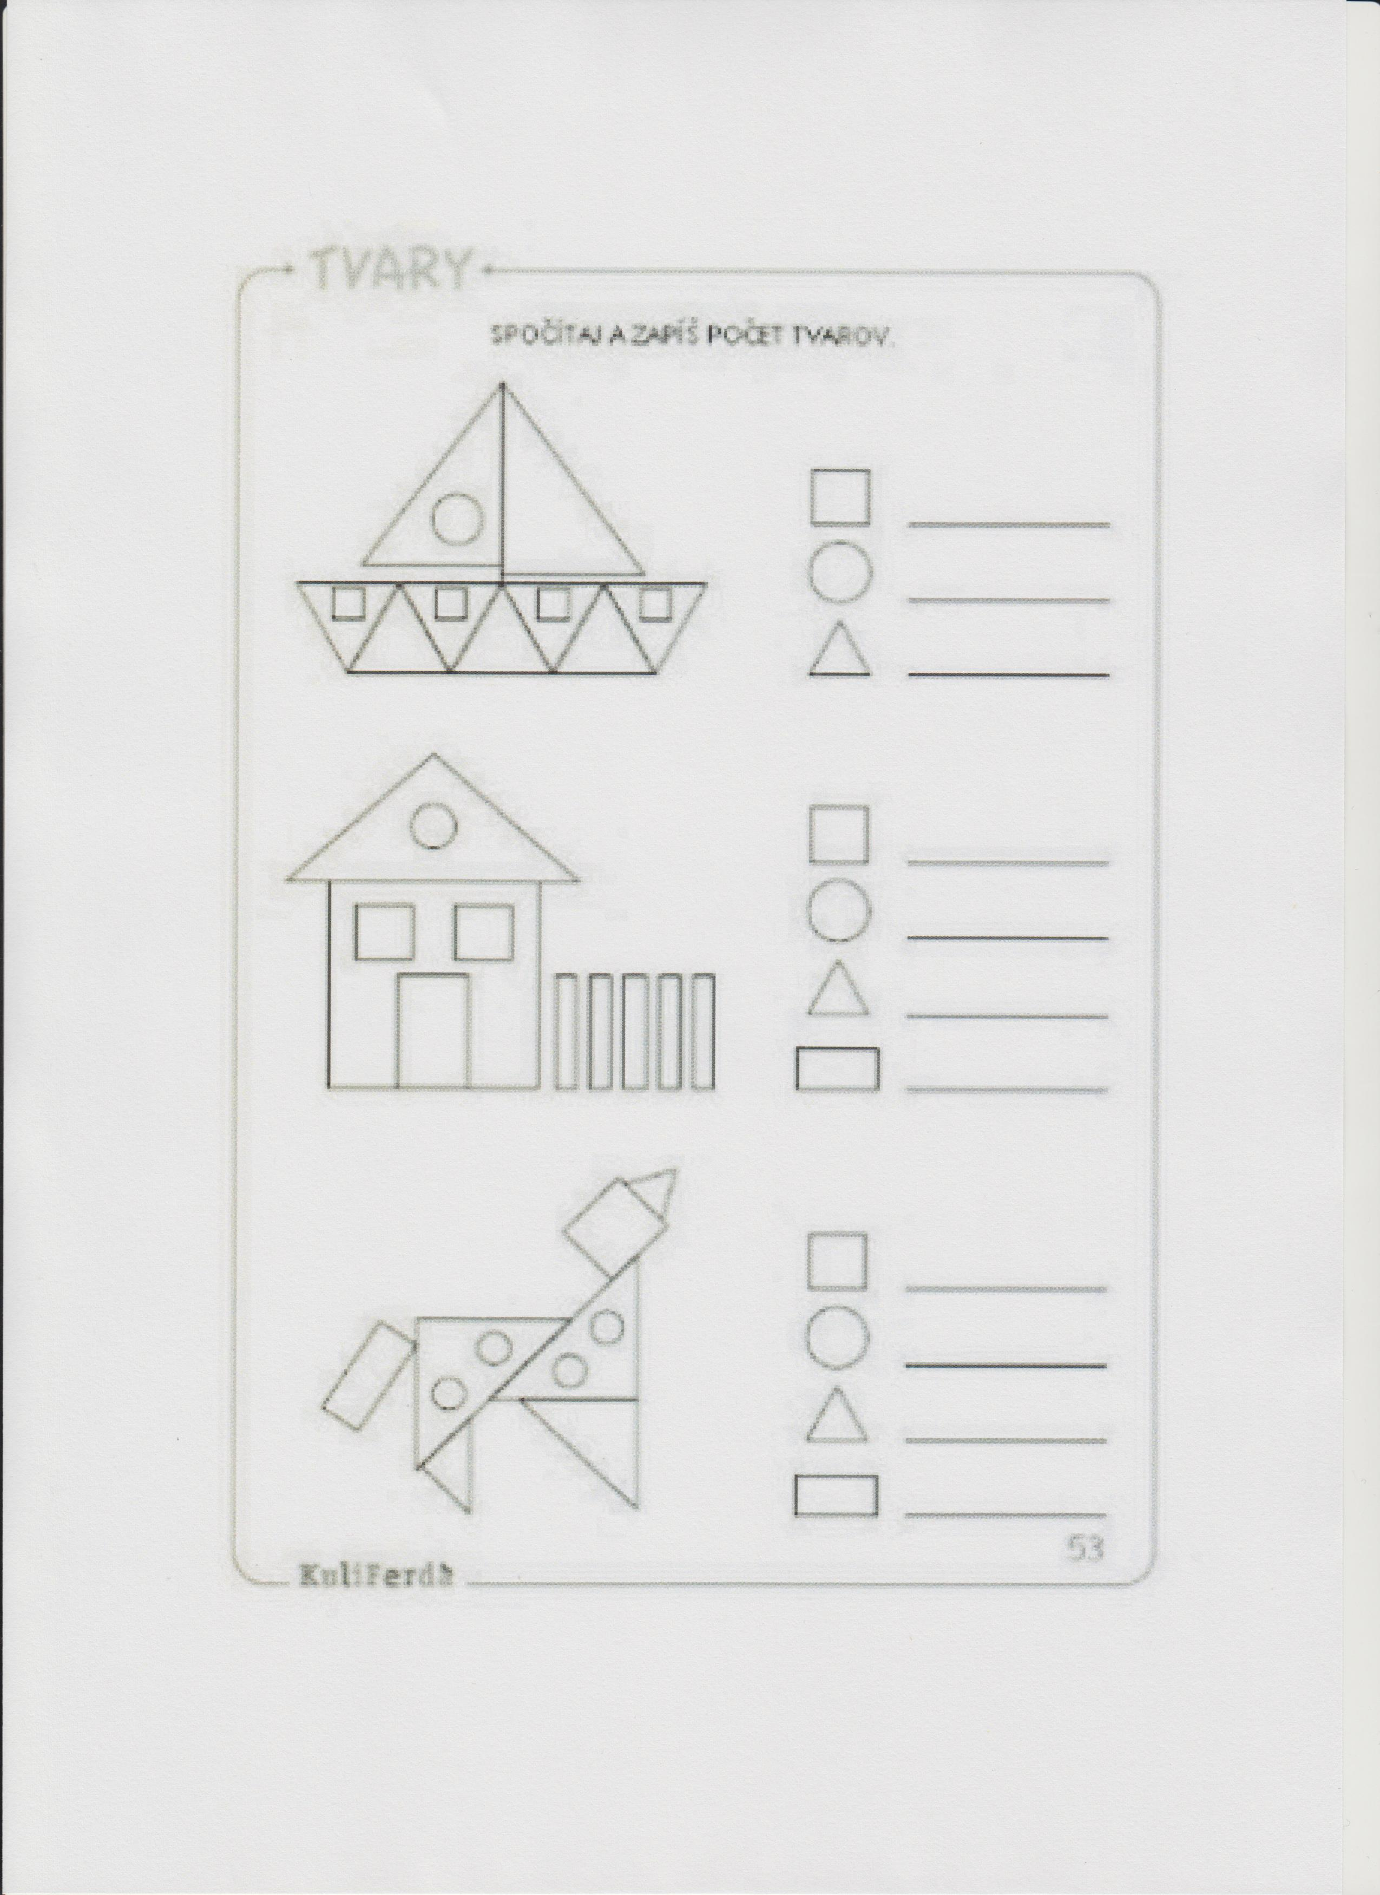
Vyrieš labyrint: Kadiaľ sa deti dostanú na ihrisko?
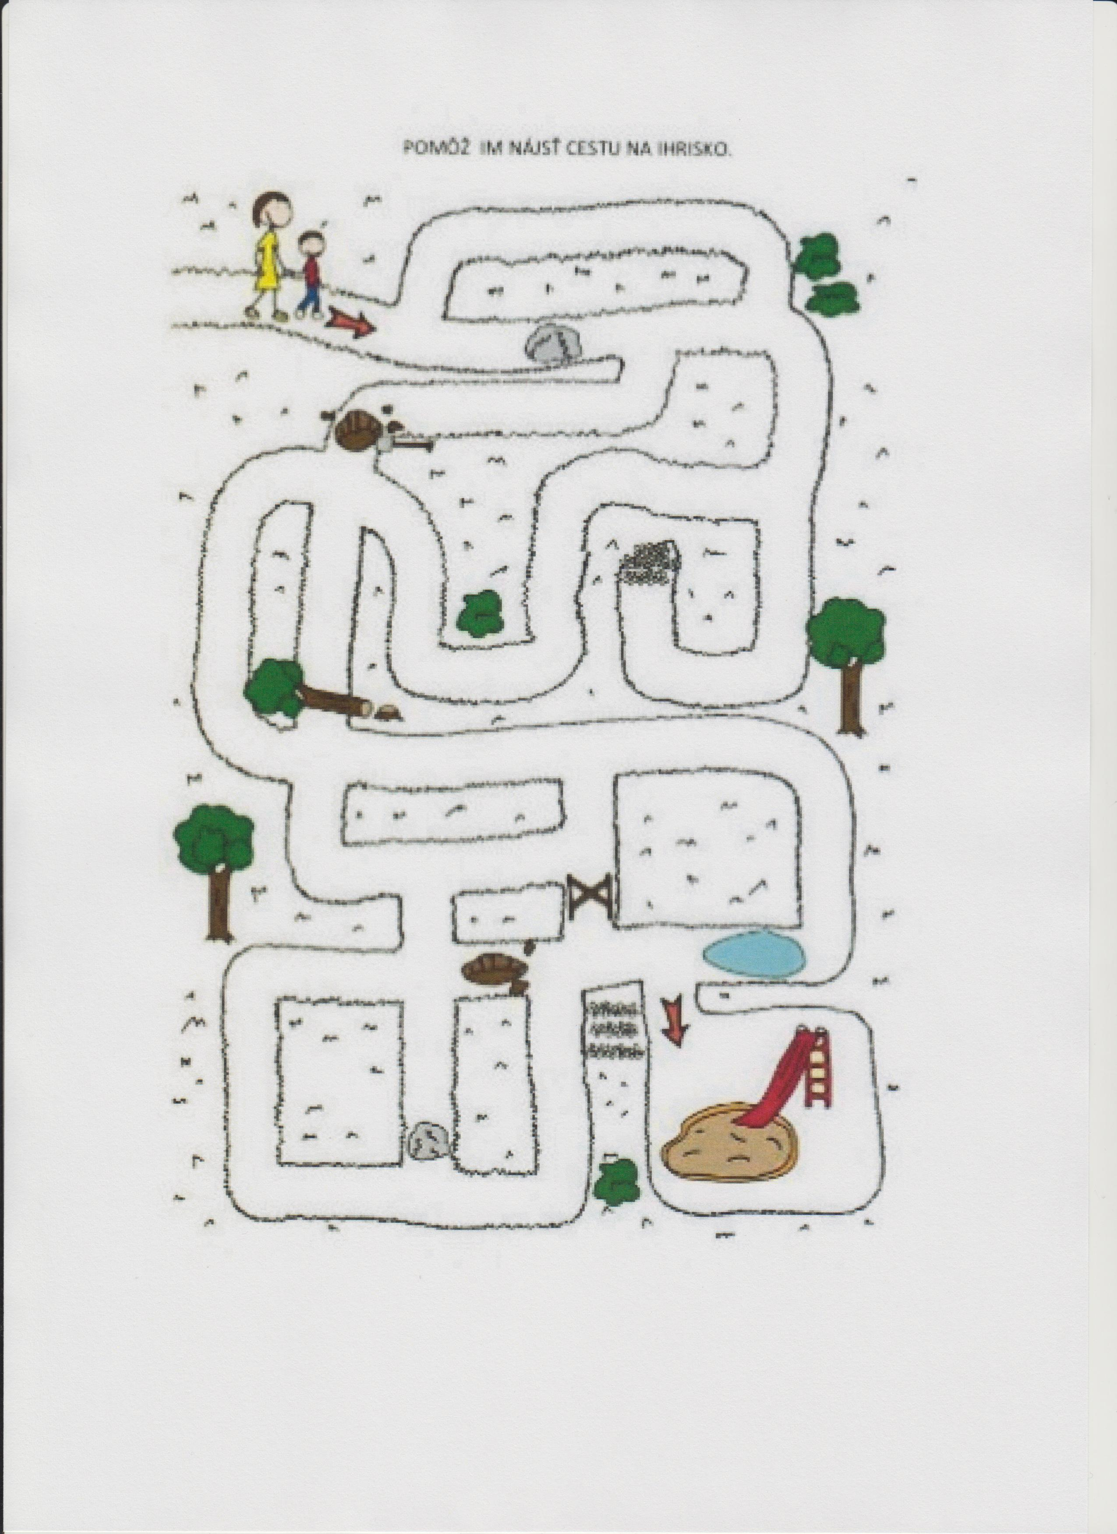
Vyrieš labyrint: Ktorou cestou sa princezná dostane do hradu?

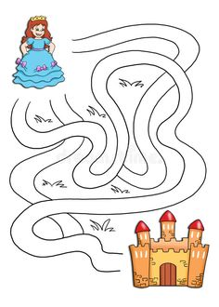

Vyrieš labyrint: Kadiaľ sa rytieri dostanú do hradu?

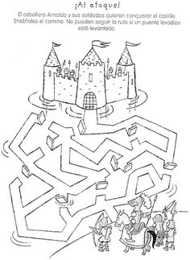

Vyrieš labyrint: Kadiaľ sa princezná dostane do hradu?

